**OUTPUTS**

**Nabarun Kar**

**CSE 2nd Year 3rd Sem**

**Roll:33**

**Q1.**

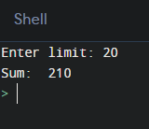

**Q2**

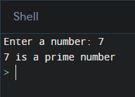

**Q3**

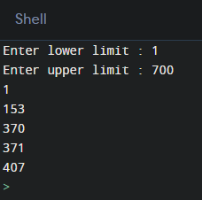

**Q4**

Prime numbers between 1 and 1000 are:

2

3

5

7

11

13

17

19

23

29

31

37

41

43

47

53

59

61

67

71

73

79

83

89

97

101

103

107

109

113

127

131

137

139

149

151

157

163

167

173

179

181

191

193

197

199

211

223

227

229

233

239

241

251

257

263

269

271

277

281

283

293

307

311

313

317

331

337

347

349

353

359

367

373

379

383

389

397

401

409

419

421

431

433

439

443

449

457

461

463

467

479

487

491

499

503

509

521

523

541

547

557

563

569

571

577

587

593

599

601

607

613

617

619

631

641

643

647

653

659

661

673

677

683

691

701

709

719

727

733

739

743

751

757

761

769

773

787

797

809

811

821

823

827

829

839

853

857

859

863

877

881

883

887

907

911

919

929

937

941

947

953

967

971

977

983

991

997

>

**Q5**

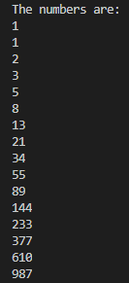

**Q6**

